**Системные расстановки**

**Берта Хеллингера**

***«Это не я, это во мне бабушка по материнской линии проснулась», — говорил герой Леонова в кинокартине «Обыкновенное чудо».***

Немецкий психолог, философ и психотерапевт Берт Хеллингер утверждает, что любое событие, произошедшее в нашей жизни, должно через какое-то время остаться в прошлом, а прошлое никак не должно влиять на наше настоящее и будущее. Чтобы оставить прошлое в прошлом, человеку следует не только найти оптимальное решение существующей проблемы, но и отыскать причины её возникновения, а затем и вовсе убрать их.

Сам Хеллингер был священнослужителем, но не найдя ответ на вопрос, идеальное или человеческое важнее, он сложил сан, посвятил жизнь разгадкам тайн души, методам расстановок.

Системные расстановки по Хеллингеру – это специальный, уникальный и простой метод решения проблем, возникающих в самых разнообразных сферах человеческой жизни. Данная методика позволяет досконально разобраться в проблеме, найти её корень и избавиться от него раз и навсегда.

Берт Хеллингер, изучив работы Эрика Берна, Милтона Эриксона, Артура Янова и некоторых других признанных мировой общественностью экспертов, пришел к выводу, что на повседневную жизнь среднестатистического человека влияют не только разум, ситуативные чувства и мотивы, но и родовое поле, которое можно сравнить с полем электромагнитным или гравитационным.

Родовое поле – это поле родовой истории семьи человека, куда записывались ранее и продолжают записываться все самые значимые и проблемные события, которые произошли с его родственниками в прошлом, продолжают происходить в настоящем и будут происходить в будущем. Родовое поле существует благодаря определенным законам.

Берт выдвигает три закона:

• принадлежности — в каждой системе мы играем конкретную роль

• иерархии — подразумевает связь поколений, присутствие или отсутствие уважения к старшим, поклонение им

• гармонии между «беру-даю» — качество и насыщенность жизни зависит от количества получаемого и потребляемого (материальных благ, эмоций, чувств, энергии и пр.)

Личность по Хеллингеру — это часть масштабной системы. Все члены семьи по его мнению (и живые, и мертвые) связаны между собой незримыми узами. Семейная технология базируется на количестве любви, которую родители передают детям, а дети — будущему поколению. Сбои системы происходят в случае недостатка чувств.

Каждый из нас хоть раз в жизни, но сталкивался с таким явлением: встреча с одним человеком дарит нам массу положительных, ярких и приятных эмоций, а после общения с другим человеком нам хочется как можно быстрее сходить в душ, смыть с себя раздражение, усталость и энергетическую «грязь», а потом просто вычеркнуть эту встречу со своей памяти. С одним человеком нам хочется делиться самым сокровенным, а о существовании другого человека не хочется и вспоминать. Хотя и о первом, и о втором собеседнике мы можем и ничего не знать, но всех людей мы неосознанно чувствуем. На уровне подсознания нам открывается вся необходимая информация, которая находится в области тонких и невидимых человеческому глазу тел. Благодаря полученной информации мы можем сделать правильные выводы и выбрать оптимальный вариант развития событий.

Хеллингер утверждает, что первое впечатление, которое у нас складывается о человеке, когда мы с ним знакомимся, практически всегда является самым верным. Особенности метода системных расстановок Естественная способность ощущать, которая присуща каждому человеку, является базовой основой для построения метода системных расстановок по Хеллингеру.

Данная методика рассчитана на работу с группой людей. Люди, которые не являются непосредственными участниками проблемной ситуации, легко и просто могут, используя природную способность «сканировать» ощущения, считывать необходимую информацию и находить нарушения в разных системах другого человека.

К системам Берт Хеллингер относит род, семью, коллектив, бизнес структуры и т.д. Если рассматривать систему определенного человека, то к ней можно отнести тонкоматериальные структуры его тела, которые оказывают влияние на психическое и физическое здоровье, творческое и личностное развитие, самооценку и веру в собственные силы, положение в социуме, умение «подать себя» другим людям и т.д. Мы влияем друг на друга и зависим друг от друга, хоть и далеко не всегда это осознаем.

**Методика системных расстановок включает в себя несколько элементов или слоев.**

**Первым элементом (слоем) является психологическая драма**.

Клиент, который хочет разобраться со своей жизненной ситуацией, выбирает «заместителей» — людей, которые будут играть персонажей, имеющих отношение к жизненной проблеме. Клиент, наблюдая со стороны за «заместителями», сможет понять, в чем именно заключается его проблема, посмотреть на ситуацию с совершенно другой стороны и сделать соответствующие выводы.

**Второй элемент (слой) – расстановки, имеющие моторный характер.** Моторные поля возникают, когда два человека физически находятся рядом друг с другом. Физические тела, взаимодействуя друг с другом на энергетическом уровне, создают определенные векторы движения. Каждый новый человек, с которым вам приходится общаться, создает свой вектор. Созданный вектор будет в будущем положительно или отрицательно влиять на вашу жизнь. Так как «заместители» должны быть выбраны не случайно, а иметь определенное сходство с реальными участниками проблемной ситуации, то расстановки, имеющие моторный характер, вполне правдоподобно демонстрируют реальное положение дел.

**Топонимика является третьим элементом (слоем)** системных расстановок по Хеллингеру. Система внеречевого общения (мимика, жесты, художественные композиции и т.д.) позволяет более детально и глубоко «просканировать» проблему и найти оптимальный вариант её решения.

**Четвертым элементом (слоем) являются внушение со спектаклем и эмоциональные отреагирования**, которые представляют собой один из вариантов групповой терапии. Поднимая те темы, которые волнуют клиента, психотерапевт при помощи других людей создает организованное давление на клиента и помогает ему исцелиться.

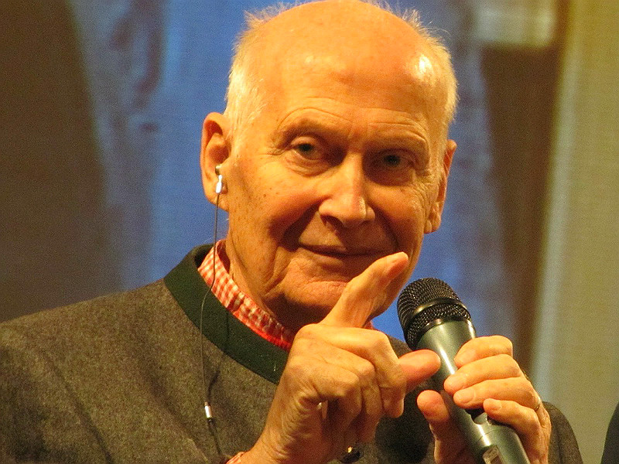

Берт Хеллингер — немецкий философ, психотерапевт и богослов.



Дерево — символ рода в системно-семейных расстановках.

**ПРОЦЕСС.**

Клиент кратко озвучивает расстановщику свой запрос, т.е. проблему, которая его волнует.

Расстановщик предлагает клиенту выбрать из присутствующих участников тех людей, которые могут быть заместителями, т.е. которые могут выполнить ту или иную роль, необходимую для рассмотрения в расстановке озвученной клиентом проблемы.

При размещении заместителя клиенту рекомендуется положить свои руки ему на плечи, назвать роль, которую заместитель будет представлять в расстановке, затем не спеша, сохраняя состояние сосредоточенности, поставить заместителя на место, которое он, по его мнению, должен занимать в пространстве расстановки. Спустя немного времени заместители начинают испытывать какие-то чувства, которые испытывает реальный человек, которого они замещают. Часто у них мимика, жесты и речь становятся такими же, как у реального прототипа, у них могут проявляться те же симптомы и те же отношения, которые есть у их прототипа. Это происходит независимо от того, знает ли заместитель того человека, которого замещает, или вообще никогда о нем ничего не слышал и пришел на расстановку впервые.

Этот феномен был назван «заместительским восприятием», а то место, откуда приходит информация — полем. Есть предположение о том, что существует некоторое «знающее» информационное поле – своеобразный банк данных -  в котором хранится вся информация о прошлом, настоящем, и будущем.

В ходе расстановки заместители просто считывают из этого поля необходимую информацию. Об изменениях своего состояния заместители сообщают расстановщику. К изменениям состояния заместителей можно отнести, например, желание закрыть глаза, или желание постоянно смотреть в пол, появление ощущения тяжести или, напротив, чрезмерной легкости, участившееся сердцебиение, смену настроения, резкий переход от ощущения счастья к ярости и т.п. Желательно, чтобы заместители внимательно вчувствовались и прислушивались к тем словам, которые предлагает им сказать терапевт, и проверяли их соответствие действительности, или могли бы найти слова, которые они сами хотели бы сказать клиенту или другим заместителям.

Важно, чтобы участники расстановки концентрировались исключительно на процессе расстановки и своих ощущениях, а не на своих внешних образах и догадках.

Феномен расстановки заключается в том, что она показывает то, что реально происходит в душе у человека, и проявляет те динамики, которые присутствуют и в системе клиента. После того, как ситуация некоторым образом проявилась, расстановщик выбирает тот или иной путь взаимодействия с системой клиента. Во многих случаях запрос удается разрешить. И, в большинстве случаев, не только расстановщик, но и клиент, и участники расстановки со стороны видят динамику, которая действует в системе клиента, и могут осознать ее.

Метод семейных расстановок, например, применяют ***для решения таких проблем***:

* наличие повторяющихся сценариев;
* сложности в семейных отношениях (инвалидность, жестокое обращение с детьми, судимость, инцест, тяжёлая болезнь, алкоголизм, наркомания и др.);
* конфликтные отношения в семейных парах;
* нарушения в существующей иерархии семейных отношений;
* конфликтные и напряжённые отношения между детьми и родителями, принятие родителей;
* сложности в отношениях с приёмными детьми;
* «любовные треугольники»;
* работа с чувствами (гнев, тревога, страх, вина, обида и пр.), в том числе перенятыми от других людей;
* тяжелый «рок», передающийся из поколения в поколение;
* проблема абортов, конфликтные ситуации в семьях, связанные с абортами;
* намерения человека покончить с жизнью и влияние попыток суицида на семью;
* ранний уход близкого человека.